**Le logo :**

**LA TYPOGRAPHIE : Georgia**

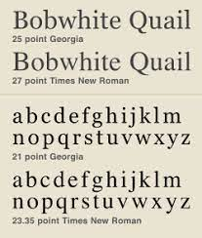

**LES COULEURS DU SITES :**